Eure Namen:

LAUFZETTEL

Aufgabe:
- Kreuzt an, welche Lern-Station ihr mit eurem Team bereits bearbeitet habt.
- Wie hat euch diese Station gefallen?

Stationen | Bearbeitet |  |  | 
1. Was steckt in einem Rind?
2. Produktionskette Milch
und Fleisch
3. Ei, Ei, Ei
4. Obst und Gemüse der Saison
5. Wo kommt unser Essen her?
6. Klima-Frühstück
7. Findet die Bio-Siegel!
8. Haltbarkeit von Lebensmitteln
9. Verpackungs-Memory
10. Faire Produkte
11. Handel mit Kakao
12. So essen sie!

1 — Was steckt in einem Rind?

Aufgabe:
- Lest euch die Quizfragen auf dem Arbeitsblatt durch und ordnet die Antwortkarten den Fragen zu.
- Legt die Karte mit der Antwort nach oben auf das Spielfeld mit der Nummer der Frage.
- Schreibt die Antworten auf.
- Wie viel Wasser wird für die Herstellung von einem Rinder-Steak verbraucht?

- Wie viele ganze Rinder isst ein Deutscher in seinem Leben?

- Was fressen Rinder am liebsten?

- Wie viele Liter Milch gibt eine Milchkuh am Tag?

- In welchem Land auf der Erde ist die Kuh „heilig“ und wird nicht gegessen?

- Wie nennt man den Kot vom Rind?

- Jeden Tag werden große Flächen Regenwald abgeholzt, unter anderem für die Ernährung der Rinder. Wie viele Fußballfelder Regenwald werden in Brasilien täglich gerodet?

- Welches Treibhausgas pupsen Rinder?

- Rinder haben vier Mägen. Nach dem Fressen wird in der Ruhezeit die Nahrung erneut hochgewürgt und nochmals ausgiebig gekaut. Wie nennt man die Rinder deshalb auch?

- Überprüft nun euer Ergebnis. Dreht alle Antwortkarten um. Was ist auf dem Foto zu sehen?

2 — Produktionskette Milch und Fleisch

Aufgabe 1: Ordne die Bildkarten in der passenden Reihenfolge an
- Ordnet die Bildkarten von der Herstellung tierischer Lebensmittel in der richtigen Reihenfolge. (Tipp: Auf dem ersten Bild ist ein Frosch zu sehen.)
- Dreht danach die Bildkarten um und lest euch aufmerksam die Info-Texte durch.

Aufgabe 2: Finde richtige und falsche Antworten
- Lest euch die folgenden Aussagen durch und kreuzt in der Tabelle an,
ob sie wahr oder falsch sind!

 | wahr | falsch
Bei der Herstellung von Dünger für den Futteranbau der Kühe entsteht das gefährliche Treibhausgas Lachgas.
Die Traktoren und Erntemaschinen für die Bearbeitung der
Soja- und Maisfelder fahren klimafreundlich mit Solarenergie.
Das Futtermittel aus Soja und Mais wird immer direkt vor Ort angebaut
und muss daher nicht weit transportiert werden. Daher werden auch keine Treibhausgase frei.
Der Transport der Kuh zum Schlachthof und der Milch zur Molkerei verursacht durch den Einsatz von LKWs den CO₂- Ausstoß.
Beim Verdauen des Kuhfutters pupsen die Kühe das
Treibhausgas Methan.
Je höher der Fettgehalt von Käse oder Butter, desto weniger Milch wird benötigt und desto weniger CO₂ wird frei.
Bei der Weiterverarbeitung von Milch und Fleisch z.B. zu Käse und Wurst fallen keine Treibhausgase mehr an.
CO₂ wird durch die Verpackung, den Transport und
die Lagerung der verarbeiteten Lebensmittel frei.

Weißt Du noch: Wie heißen die drei Treibhausgase, die in Texten genannt werden? Schreibe sie auf:

1. 2. 3.

3 — Ei, Ei, Ei

Aufgabe:
- Lest euch aufmerksam die Steckbriefe in den Eierkartons durch, so dass ihr die verschiedenen Haltungsformen von Hühnern beschreiben könnt.
- Welche Haltungsform von Hühnern verbirgt sich hinter den Zahlen? Schreibt richtig auf:
0 =
1 =
2 =
3 =
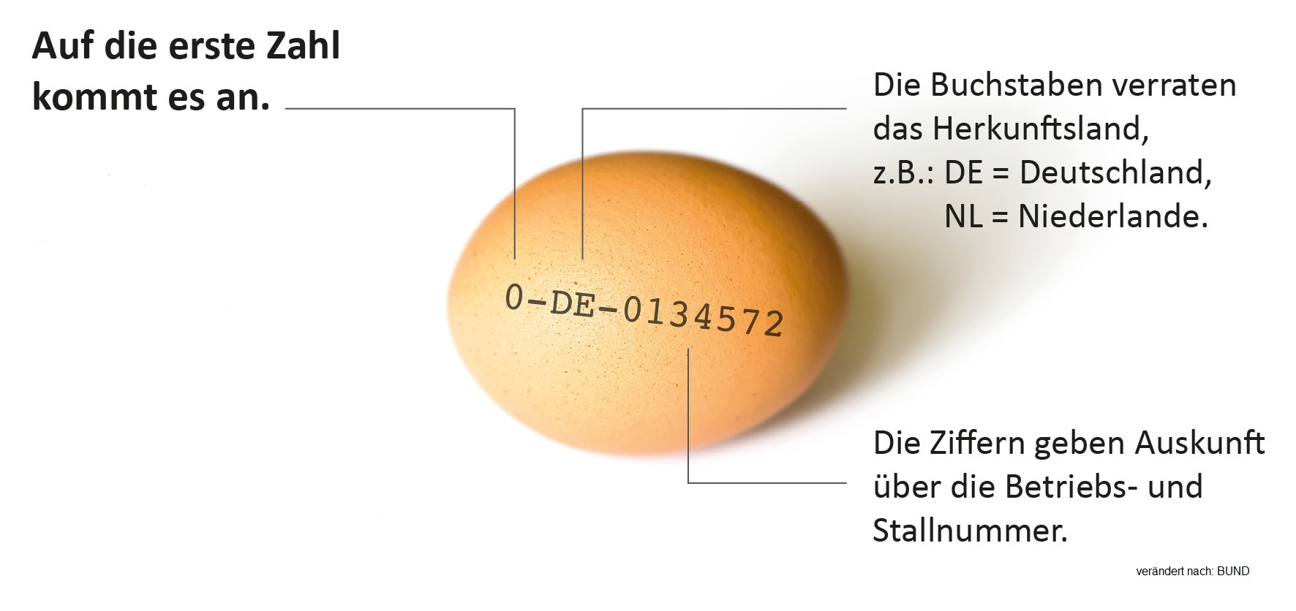
Schaut euch die Stempel auf den vier Eiern genau an. Ordnet die Eier den passenden
Kartons zu.
- Welches Ei würdet ihr eher nicht kaufen? Das Ei mit der Zahl
- Und warum nicht? Begründet:

- Welches Ei würdet ihr kaufen? Das Ei mit der Zahl:
- Begründet eure Entscheidung:

4 — Obst und Gemüse der Saison

Aufgabe:
- Kennt Ihr alle Obst- und Gemüsesorten im Körbchen? Wisst Ihr, wann sie geerntet werden? Ordne sie den Jahreszeiten auf dem Spielfeld zu. (Saison).
- Vergleicht eure Ergebnisse mit der Lösung auf der Rückseite und sprecht darüber.
- Übertragt eure Ergebnisse in die Tabelle. Malt für jede Sorte die Ernte-Monate in eurem Saison-Kalender bunt an.
Obst /  Gemüse | Winter |  |  | Frühling |  |  | Sommer |  |  | Herbst
Obst /  Gemüse | Dez. | Jan. | Feb. | März | April | Mai | Juni | Juli | Aug | Sept. | Okt. | Nov.
Apfel
Erdbeere
Karotte
Kirsche
Kürbis
Paprika
Pflaume
Pilze
Radieschen
Rosenkohl
Rotkohl
Spargel
Tomate
Traube

- Welches Obst wächst nicht bei uns? Nennt die Sorten:

5 — Wo kommt unser Essen her?

Aufgabe:
- Sucht die angegebenen Produkte in dem Werbeblatt. Benennt das Herkunftsland des Produkts und tragt es in die Tabelle ein.
- Kannst Du die Herkunftsländer auf der Weltkarte finden?
- Wie viele Kilometer muss jedes Obst oder Gemüse nach Deutschland transportiert werden? Ermittelt mit dem Faden die Transportkilometer für dieses Produkt und notiert diese.
- Überlegt nun gemeinsam, mit welchem Transportmittel dieses Produkt wohl zu uns gekommen ist, und schreibt eure Vermutung in die Tabelle.

 | Produkt | Herkunftsland | Transport-  Kilometer | Mögliches  Transportmittel
 | Zwiebeln
 | Trauben
Feigen
 | Orangen
 | Äpfel

- Welchen Einkaufstipp habt ihr für Menschen, die ihr Essen umweltfreundlich einkaufen wollen?

6 — Klima-Frühstück, Teil 1

Hier lernt ihr, wie viel CO₂ bei der Herstellung und beim Transport von Lebensmitteln freigesetzt werden!

Aufgabe: Wiege die einzelnen Säckchen und schreibe die Gewichte in die Tabelle.

Wichtig: Der Wert auf der Waage zeigt euch an, wie groß die Menge an Treibhausgasen (CO₂) ist, die bei der Herstellung dieses Lebensmittels und dessen Transport freigesetzt werden.
Produkt | Gewicht

6 — Klima-Frühstück, Teil 2

- Welche vier Säckchen wiegen am meisten? Schreibt die Lebensmittel auf:

- Spezialfrage: Was haben diese Lebensmittel gemeinsam?

- Was fällt euch auf? Woraus werden die „leichteren“ Zutaten hergestellt?

- Stellt ein Frühstück zusammen, das möglichst wenig CO₂ verursacht!

Getränk: = Gramm CO₂

Backware: = Gramm CO₂

Belag: = Gramm CO₂

- Berechnet nun das Gesamtgewicht. Wie viel CO₂ wird bei diesem nachhaltigen Frühstück freigesetzt?
Gramm CO₂

7 — Findet die Bio-Siegel!

Aufgabe:
- Lest euch aufmerksam die Informationen zu den Bio-Siegeln durch und erläutert sie euch gegenseitig.
- Untersucht nun alle Verpackungen und ordnet sie nach den Siegeln.
- Tragt eure Ergebnisse in die Tabelle ein.

Bio-Siegel | Auf wie vielen Verpackungen ist das  Bio-Siegel zu finden? | Nennt ein Beispiel-Produkt!

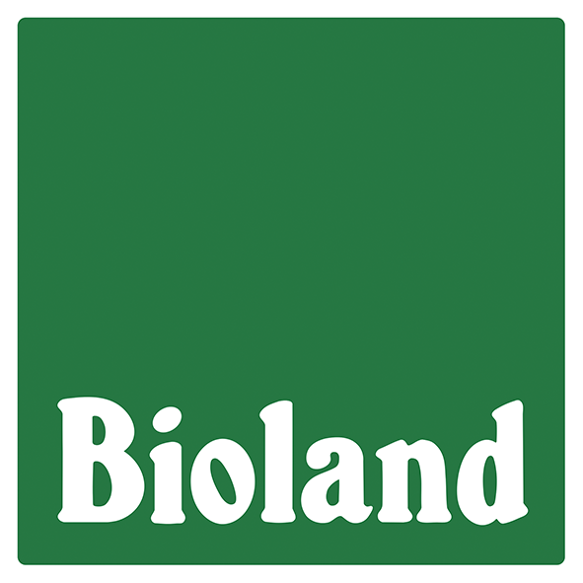
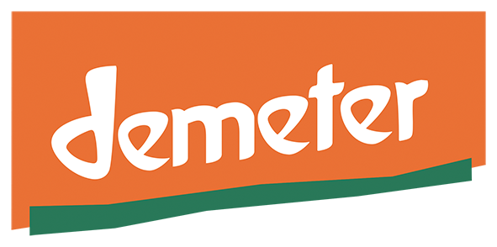



- Warum ist es gut, Bio-Produkte zu kaufen?

8 — Haltbarkeit von Lebensmitteln, Teil 1

Aufgabe:
- Lest euch aufmerksam die Informationen zum Mindesthaltbarkeitsdatum durch und erläutert sie euch gegenseitig.

Das Mindesthaltbarkeitsdatum
Das Mindesthaltbarkeitsdatum, auch MHD abgekürzt, findet ihr auf Verpackungen von Lebensmitteln.
Es ist kein Verfallsdatum!
Bis zu diesem Datum garantiert der Hersteller, dass die Eigenschaften des Produktes unverändert bleiben, z.B. im Aussehen oder Geruch.
Viele Lebensmittel sind länger haltbar und können nach dem Ablaufen noch verzehrt werden!
Prüft dazu das Lebensmittel mit euren Sinnen:

Hat es sich verfärbt? Riecht es komisch? Haben sich Schimmel oder Gase gebildet?
Seid besonders achtsam und entsorgt es im entsprechenden Abfalleimer!
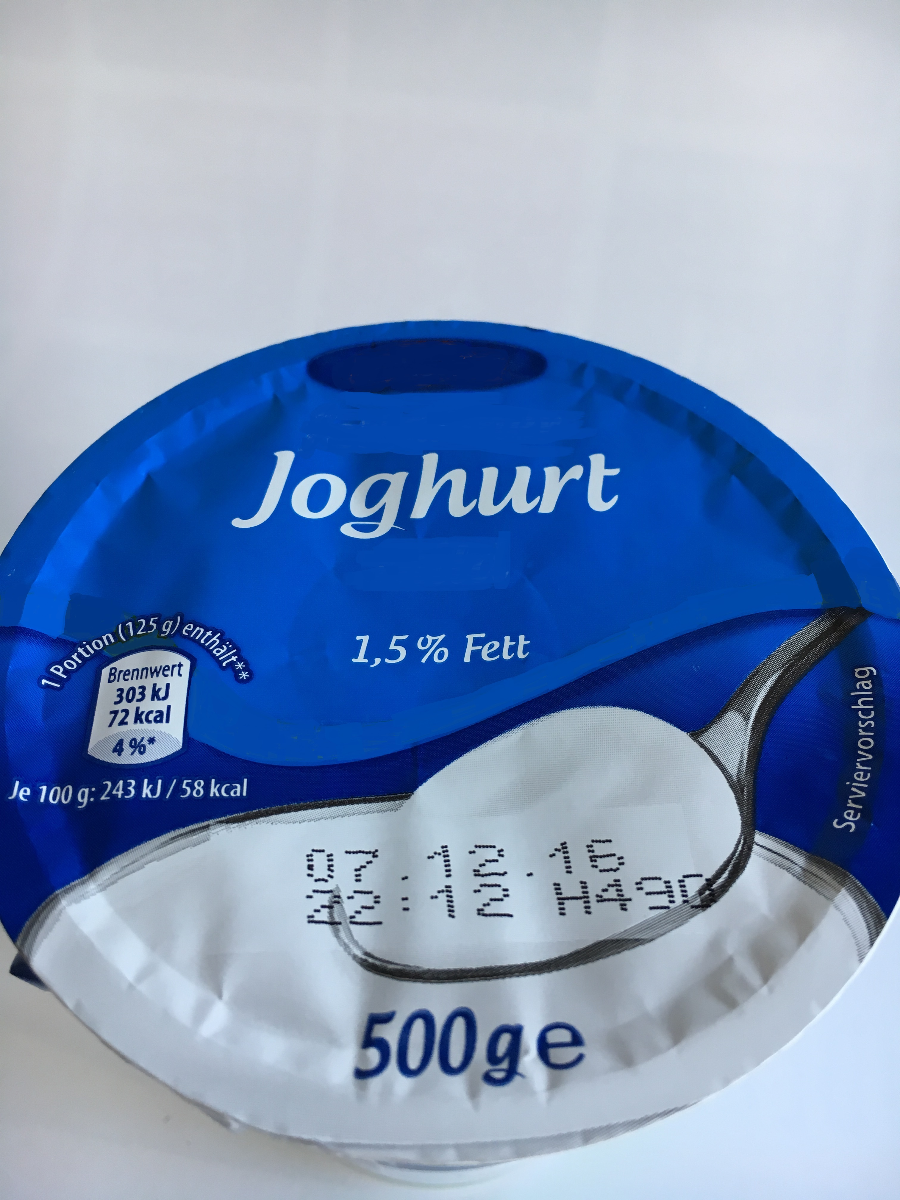

Beispiel:
Hier steht das MHD

Welches MHD hat die Verpackung vor euch auf dem Tisch?

Weiter auf der nächsten Seite!

8 — Haltbarkeit von Lebensmitteln, Teil 2
Aufgabe:
- Ordnet die Merksätze auf dem Tisch richtig zusammen.
- Verbindet danach die passenden Satzteile und tragt die Lösungsbuchstaben unten ein. Besprecht gemeinsam das Lösungswort.
1. Ist das Mindesthaltbarkeitsdatum  erreicht, |  | unbedingt im Kühlschrank aufbewahren! | F
2. Reis und Nudeln sind bei trockener  Lagerung |  | hat das Mindesthaltbarkeitsdatum keine Gültigkeit mehr! | E
3. Verschrumpelte Äpfel |  | ist das Lebensmittel nicht automatisch verdorben! | P
4. Frischwaren wie Wurst, Käse und  Milch |  | als in Scheiben geschnittenes Brot! | A
5. Vertrocknete Brötchen |  | kannst du daraus einen leckeren Milchshake zubereiten! | N
6. Wenn du eine Packung schon  geöffnet hast, |  | noch viele Monate nach dem Mindesthaltbarkeitsdatum haltbar! | R
7. Sind Bananen sehr reif und die Schale braun, |  | kann man prima zum Kochen und Backen verwenden! | Ü
8. Brotlaibe bleiben länger haltbar |  | wie du wirklich verbrauchen kannst! | U
9. Nur so viel Lebensmittel einkaufen, |  | lassen sich noch zu Semmelknödeln verarbeiten! | G

Lösung: !
1. 2. 3. 4. 5. 6. 7. 8. 9.

Station 9 — Verpackungs-Memo
Wenn wir Lebensmittel einkaufen, produzieren wir eine Menge Verpackungs-Müll. Manche Lebensmittel sind mehr verpackt, andere weniger. Aufgabe: Spielt das Memo-Spiel. Sucht dazu passende Paare: müllreich und müllarm verpackt.

Füllt dann die Tabelle aus: Welche Verpackungen machen viel Müll, welche Verpackungen machen weniger Müll?

Produkt | müllreiche Verpackung | müllarme Verpackung
Äpfel | Mit Folie
Milch
Pausen-Getränk
Joghurt | Plastikbecher
Honig |  | Mehrweg-Glas
Einkaufs-Tasche
Frühstücks-Brot | Alufolie
Welche Produkte fallen
euch selber noch ein?

Tipp 1: Viele kleine Einzelpackungen machen mehr Müll als eine große Packung.
Tipp 2: Wiederverwendbare Verpackungen sind gut: Pfandflasche statt Trinkpäckchen, Brotdose oder Plastik.


Station 10 — Faire Produkte
Fair gehandelte
Produkte erkennt ihr
an diesem Zeichen:

„Fair Trade“ ist Englisch und bedeutet auf Deutsch „Fairer Handel“.

Aufgabe:
- Schaut Euch die Karten an. Sie verraten Euch Infos zum „Fairen Handel“ und seine Bedingungen für Mensch und Umwelt.
- Tragt die fehlenden Wörter aus der Liste in den Lückentext ein. Diskutiert eure Erkenntnisse.

Arzt — Frauen — Gentechnik — fairen — gleichen Rechte — mitbestimmen
normale Arbeitszeiten — Pflanzengifte — Schule — teurer


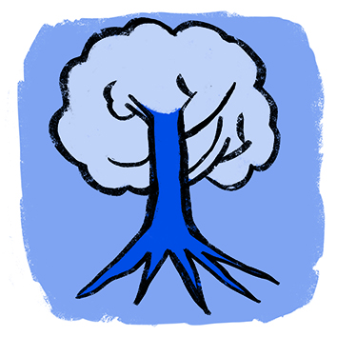



Die Menschen haben und genügend Zeit zum Ausruhen. Wenn sie krank sind, haben sie genug Geld, einen zu holen.

werden genauso behandelt wie Männer. Sie werden besonders unterstützt, damit sie auch von ihrer Arbeit leben können.
Die Kinder können zur gehen. Sie müssen nicht den ganzen Tag arbeiten, um das Geld für die Familie zu verdienen.
Die Bauern und Bäuerinnen arbeiten gemeinsam. Alle haben die
und können bei wichtigen Entscheidungen .
Die Schokolade ist etwas . Dafür können die Bauern und ihre Familien aufgrund der Bezahlung von ihrer Arbeit leben.
Es wird besonders auf nachhaltige Anbauweisen geachtet. Um die Umwelt zu schonen,
wird auf und verzichtet.

Station 11: Handel mit Kakao, Teil 1
Viele Menschen arbeiten daran eine Tafel Schokolade herzustellen. Mit dem Schoko-Puzzle findet ihr heraus, wer wie viel verdient.

Weiter auf der nächsten Seite!

11 – Handel mit Kakao, Teil 2
Sehr viele Menschen sind bei der Herstellung von Schokolade beteiligt. Leider verdienen die Bauern und Bäuerinnen, die den Kakao anbauen, ernten, reinigen und trocknen, nur sehr wenig Geld. Oft reichen die Löhne nicht aus, um ihre Familie zu ernähren.
Bei fair gehandelter Schokolade verdienen die Kakaobauern und -bäuerinnen einen gerechten Lohn. Davon kann eine Familie besser leben. Die Kinder müssen deshalb nicht mehr auf dem Feld arbeiten. Sie können stattdessen zur Schule gehen.
Diese Schokolade ist ein wenig teurer.

Schokoladen-Rechenaufgabe:
Eine normale Tafel Schokolade kostet: 1,00 Euro = Cent
Davon Lohn der Kakaobauern und -bäuerinnen: Cent

Wie viel kostet eine Tafel Schokolade im Laden für uns, wenn die Kakaobauern und -bäuerinnen den doppelten Lohn erhalten? Was meinst du?
Eine normale Tafel Schokolade + 6 Cent extra für Lohn: Cent
Wie viel verdienen die Bauern und Bäuerinnen mit dem Extralohn: Cent
Das wie vielfache ist das vom ursprünglichen Lohn? fache
Tipp: Neuer Lohn geteilt durch ursprünglichen Lohn

Aufgabe:
- Diskutiert gemeinsam, was ein fairer Preis für Schokolade sein könnte.
- Verdienen die Bauern und Bäuerinnen genug an der Schokolade?

Faire Schokolade – Geschmackstest
Ihr seht also, fair gehandelte Schokolade ist gar nicht viel teurer. Nun dürft ihr die
„Faire Schokolade“ probieren. Wie schmeckt sie euch?
Aber verhaltet euch fair:
Alle bekommen nur ein Stück Schokolade!

12 — So essen sie!
Aufgabe:
Seht euch die Fotos an. Die Familien sind mit ihren Nahrungsmitteln abgebildet, die sie in einer Woche essen.
- Schaut euch das Foto aus Deutschland an und vergleicht es mit euren Essgewohnheiten.
Wo könnt ihr Unterschiede feststellen?

- Welche Unterschiede könnt ihr bei den beiden Familien aus China feststellen?
Woran könnte das liegen?

- In welchen Ländern findet ihr besonders viel Verpackungsmaterial?
Um welche Produkte handelt es sich? Nennt Beispiele!

- Welche Familie ernährt sich vegetarisch? Bei ihr findet ihr kein Fleisch auf dem Tisch.

- Ihr habt euch nun alle Fotos intensiv angeschaut. Bei welcher Familie würdet ihr am liebsten zu Besuch sein und mit ihr gemeinsam essen? Begründet eure Entscheidungen.

